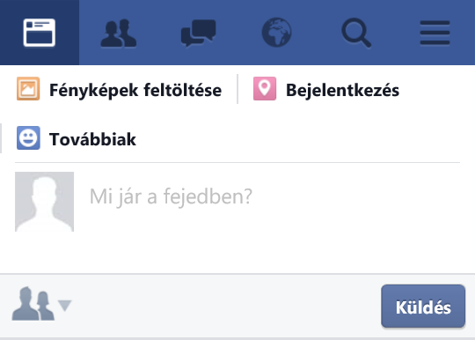
Hogyan hozhatunk létre újabb listát, melyekhez az ismerőseinket hozzáadjuk?

Ahhoz, hogy láthassuk, milyen listáink vannak, bökjünk a jobb felső sarokban lévő, nyíllal is jelölt menü gombra

_______________________________________________________________________________________________________________________________________
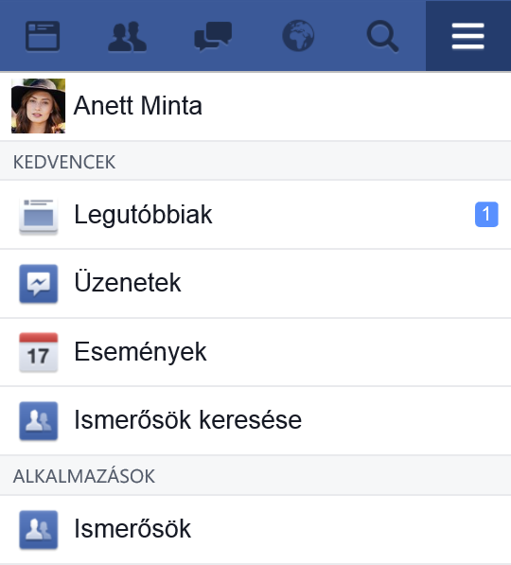

A megnyíló menüben bökjünk a nyíllal is jelölt menü gombra.

_______________________________________________________________________________________________________________________________________
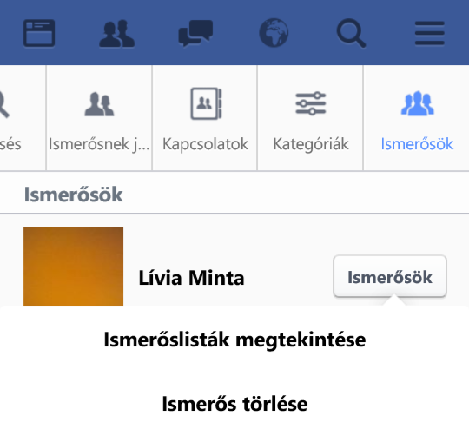
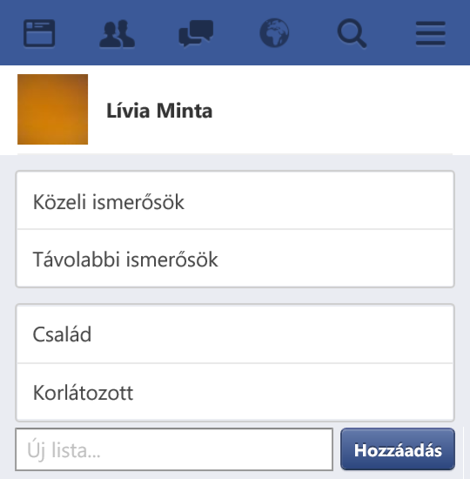
A megnyíló listában láthatjuk az ismerőseinket. Ahhoz, hogy valamelyiküket felvegyük egy listára, bökjünk a neve mellett látható, nyíllal is jelzett  gombra, majd a lenyíló menüben a jobb oldali képen nyíllal is jelölt gombra.
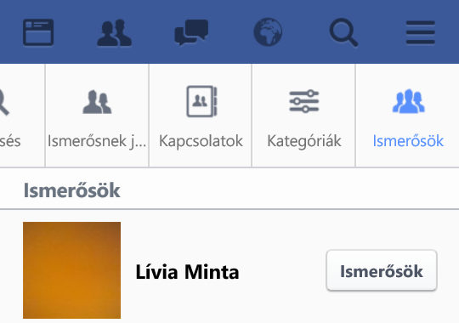

_______________________________________________________________________________________________________________________________________

Láthatjuk, hogy ez a személy még nincs hozzáadva egyik listához sem, különben a neve mellett szerepelne egy pipa.
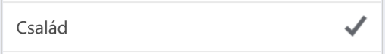
Ahhoz, hogy az ismerősünket egy listához adjuk, bökjünk rá a lista nevére, például "Család".
Új listát is készíthetünk, ha beírjuk a nevét a nyíllal is jelölt négyzetbe, majd a  gombra bökünk.

